附件1

四川省高等教育自学考试考籍转出登记表
转出编号：
姓名 |  |  |  |  | 性别 |  | 出生日期 |  |  |  |  | 照片
身份证号 |  |  |  |  |  |  | 联系电话
准考证号 |  |  |  |  |  |  | 专业代码
专业层次 |  | □本科 □专科 |  |  |  |  | 专业名称
转出地 |  | 省（区、市） |  |  |  |  | 转出原因
合格课程及成绩
序号 | 课程代码 |  |  | 课程名称 |  |  |  |  | 学分 | 成绩 |  |  | 合格时间
奖惩情况
转入地 |  | 省（区、市） |  |  |  |  |  | 转入地准考证号
转入地专业名称 |  |  |  |  |  |  |  | 转入地专业代码
转入地专业层次 |  |  | □本科 □专科
第1页 共2页

1. 以上内容经本人核对，准确无误。
2. 本人同意按照转考规定办理转考手续。
3. 未按转入地要求按期完成转入现场确认，视同放弃转考申请，个人承担后果。

转考考生签名：
年 月 日
县（市、区）教育考试机构意见  经办人： （单位署章）  年 月 日 | 市（州）教育考试机构、院校自考办意见  经办人： （单位署章）  年 月 日
省教育考试院意见
经办人： 审核人：
年 月 日 年 月 日
备注：

第2页 共2页
附件2

四川省高等教育自学考试考籍转出材料粘贴表

准考证号 | 姓名 | 身份证号 | 转入地
身份证复印件
（国徽面）
粘贴处

身份证复印件
（照片面）
粘贴处

考生签名： 联系电话：
年 月 日
县（市、区）教育考试机构意见：

经办人：
年 月 日
市（州）教育考试机构、院校自考办意见：

经办人：
年 月 日

附件3

四川省高等教育自学考试笔迹采集卡

姓名： 准考证号： 专业（及代码）：
考试时间：2016年 月 日；考试科目（及代码）：
请用黑色签字笔或钢笔认真、完整地将以下文字抄写在指定区域内：
我知晓并同意《考生须知》中的有关规定和纪律要求，保证诚信考试，在考试中自觉遵守考试的各项规定，如有违反，接受《国家教育考试违规处理办法》的处罚。
抄写：
签名： 日期： 年 月 日

注：1.仅2016年期间参加四川省高等教育自学考试统考并取得合格成绩的考生需要填写此卡；
2.此表必须由考生本人亲自填写，若笔迹不实造成考籍不能转出的，后果由考生自己承担；
3.一张笔迹采集卡填写一个考试科目。
附件4

四川省高等教育自学考试考籍转入确认表
转入准考证号（四川） | 姓名 | 性别
身份证号 | 转出省份名称 | 转入专业层次
 |  | ○专科○本科
转入专业代码 | 转入专业名称 | 转入科数（无需填写课程名称）
身份证复印件
（照片面）
粘贴处

身份证复印件
（国徽面）
粘贴处

我已确认以上内容真实、准确，知晓我省以“全国省际电子转考平台”接收的考籍电子档案作为省际转入的审核依据，若考生所填内容与考籍电子档案内容不一致，则以考籍电子档案内容为准。
考生签名： 联系电话：
年 月 日
县（市、区）招生考试机构意见：

经办人： 年 月 日
市（州）招生考试机构、院校自考办意见：

经办人： 年 月 日

附件5

四川省高等教育自学考试管理信息系统
考生端操作说明

一、登录
考生端地址：https://zk.sceea.cn/（推荐使用谷歌浏览器和火狐浏览器）
正常登录：
考生使用身份证号码为账号，身份证号码后六位为密码登录。例：身份证号码：51072219****121234，账号则为：51072219****121234，密码为：121234
登录失败：
1. 身份证号码有误：未采集有效居民身份证号码或提供身份证号码无法通过验证的，由考生本人到报名注册地教育考试机构或院校自考办采集正确身份证号码后，由报名注册地生成账号后再进行登录。
2. 忘记密码：已经登录过本系统并注册成功的考生，若忘记登录密码可用注册时填写的联系电话找回密码。找回密码入口如图1（注：找回密码时第一个输入框里是填“账号”并非“联系电话”）
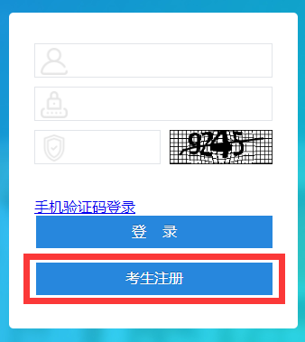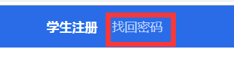
图1

登录流程图：
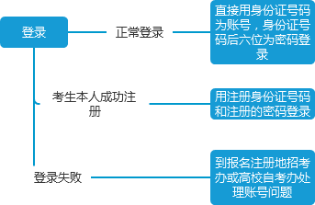

二、切换准考证
该功能用于考生切换准考证使用。
操作如图：
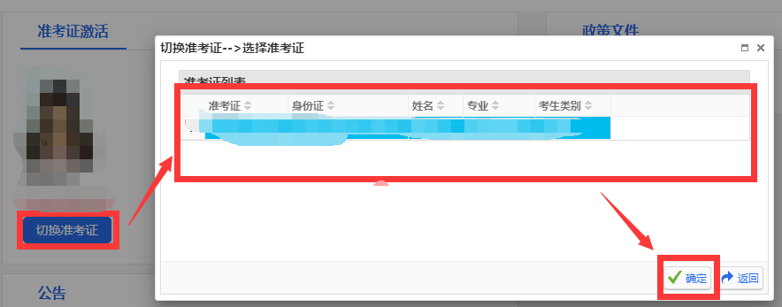

三、考籍管理

说明：
1.每个考籍管理的申请都有其申请的时间，考生只能在对应的时间范围内进行操作，时间范围外只能查看数据。
如图所示：
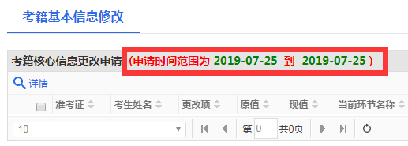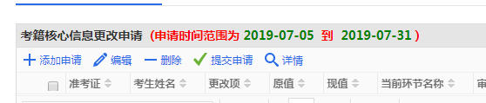
2. 下发的每条数据都可以看到每一级的审核意见，在详情里查看。
如图所示：
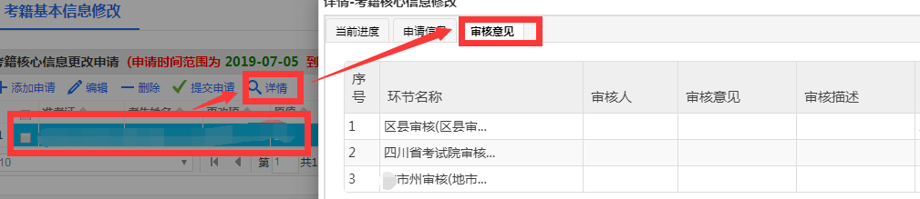
考籍业务申请流程图:
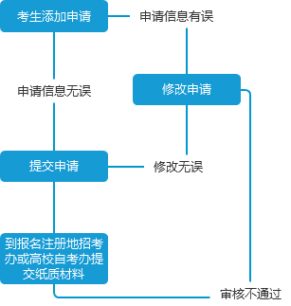
注：该流程图适用于考籍管理中，考籍基本信息修改、准考证修改申请、省际转出申请、课程免试申请、前置学历审核申请、毕业申请功能。

课程替代操作流程图:
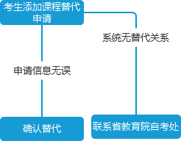

注： 该流程图适用于考籍管理中，课程替代功能。

